上海应用技术大学校园卡使用指南
目录
上海应用技术大学校园卡使用指南 1
1、 校园卡号、密码 2
2、 校园卡有效期 2
3、 校园卡延期 2
4、 校园卡挂失及补办 4
5、 余额转移 4
6、 校园卡解挂 5
7、 校园卡现金充值 5
8、 支付宝充值 5
9、 电费充值 8
10、 门禁开通 11
11、 多媒体查询机及支付宝领取机 11
12、 校园卡服务中心服务时间 11

校园卡号、密码
校园卡设有卡号和密码，持卡人须妥善保管。
卡号：对应为学号（学生）
密码：采用六位纯数字。初始密码为身份证号码倒数第二到第七位，用户应及时更改初始密码。
注意事项：单次最高消费限额为50元，当日累计消费限额100元，超出限额须密码进行交易。校园卡账户限额为999元，超过限额校园卡将无法正常使用。

校园卡有效期
学生卡（本科生、高职生、留学生、研究生等），有效期限按学籍。

校园卡延期
因参军、休学等其它原因造成延期毕业者。
①请先至多媒体机上更新卡信息，具体操作（增值业务—>更新卡信息），点击确定按钮前，请先确认更新时间,如果更新时间正确，点击确定，完成校园卡延期。
②如果更新时间早于当前时间，请至行政楼教务处开具校园卡延期证明后，交至奉贤校区图书馆B112室或徐汇校区44号楼102室办理校园卡延期。
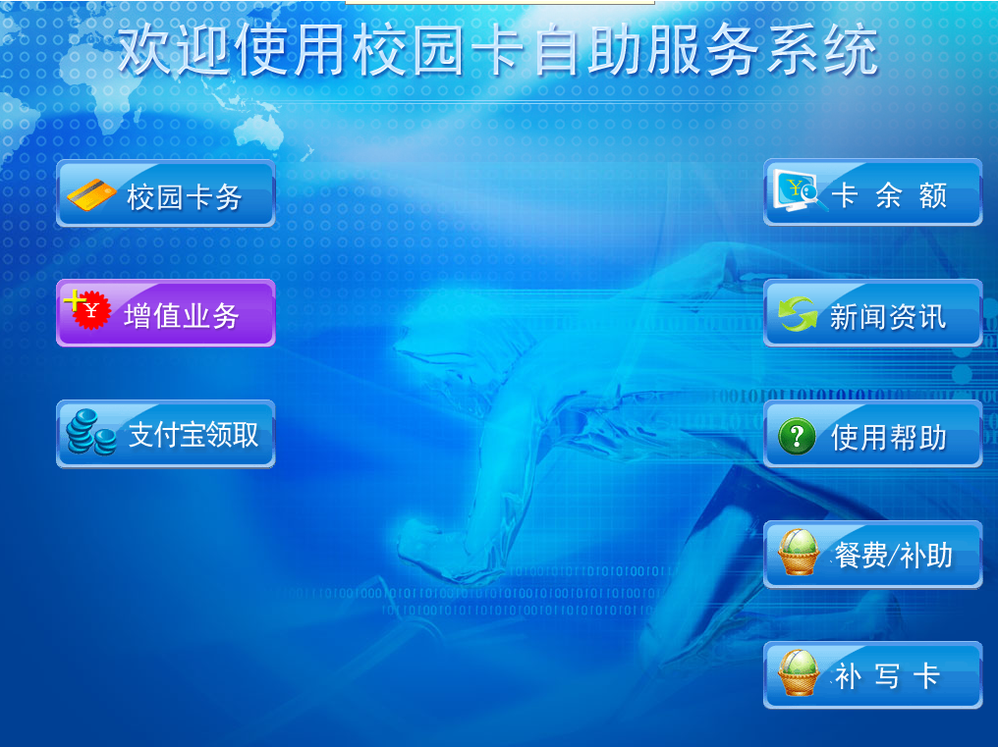
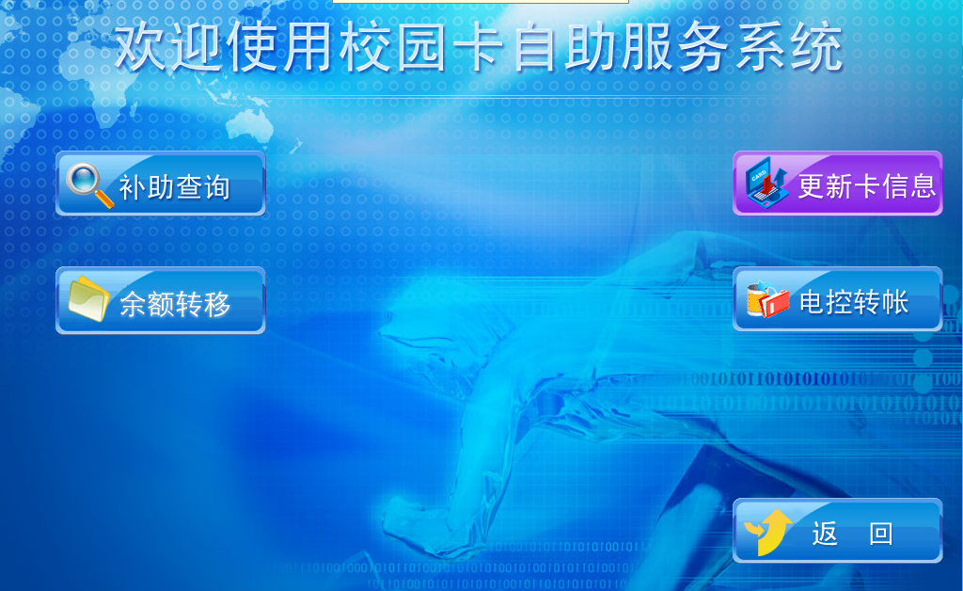
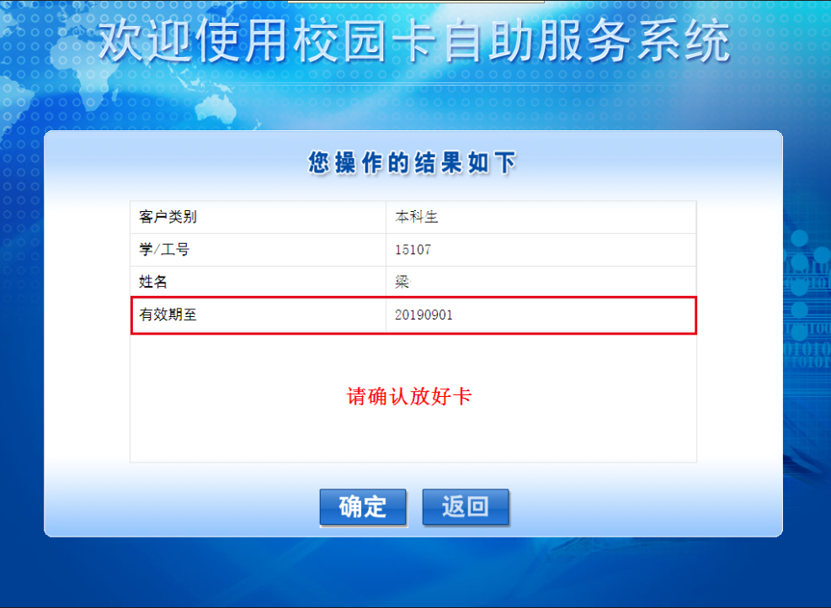

校园卡挂失及补办
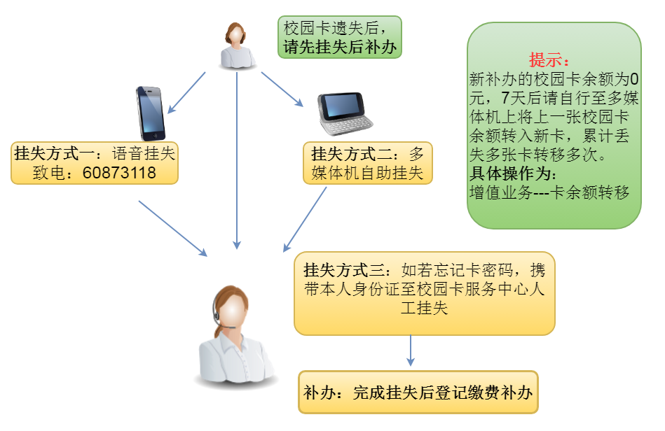

余额转移
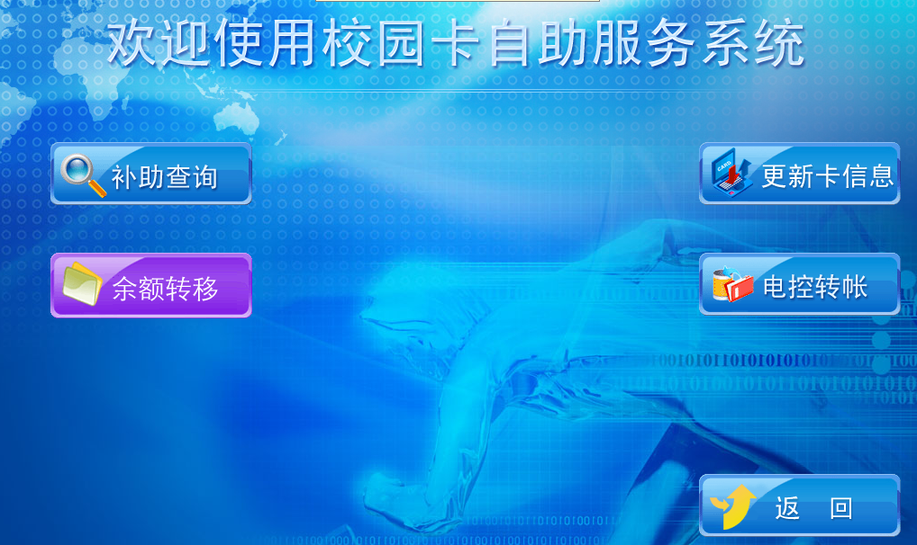
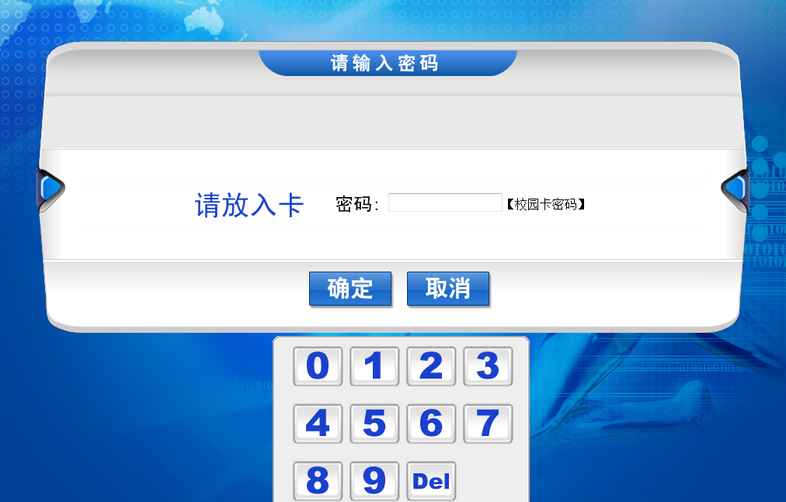

校园卡解挂
持卡人至多媒体机办理。

校园卡现金充值
现金充值点：徐汇校区食堂（工作日，11:00~13:00）；奉贤校区：一食堂（工作日，11:00~13:00）、学生公寓18号楼校园卡服务中心（工作日，8:30~14:45【周五13:45】）、工会楼（每周一、三、五，10:30~13:30）。

支付宝充值
首次使用支付宝，请绑定信息（学校、姓名、学（工）号），具体操作如图：
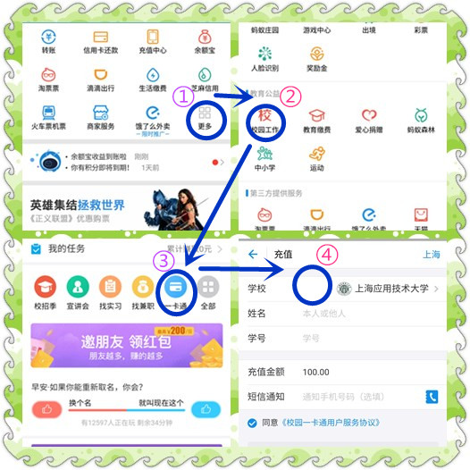
充值完成5分钟后至支付宝领取机或多媒体机上进行领取。操作如图：
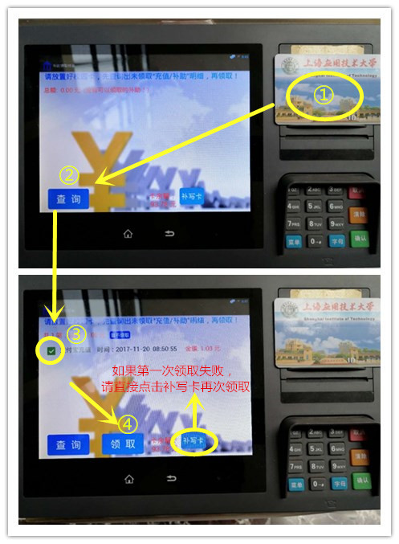
支付宝领取机操作界面

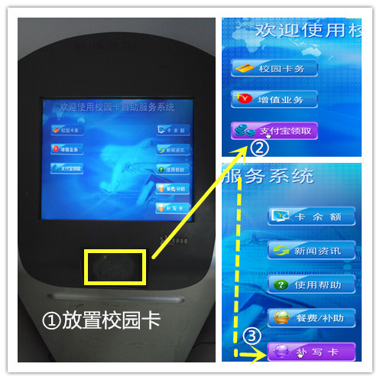
多媒体机操作界面

注意：
- 在支付宝领取机或多媒体机领取完成后，如若机器上提示领取成功但卡内金额仍为充值前金额，请不要再次充值或消费，至支付宝领取机上点击补写卡再次领取即可。
- 若补写卡时机器提示补写卡失败，请至奉贤校区图书馆B112室或徐汇校区44号楼102室处理。

电费充值
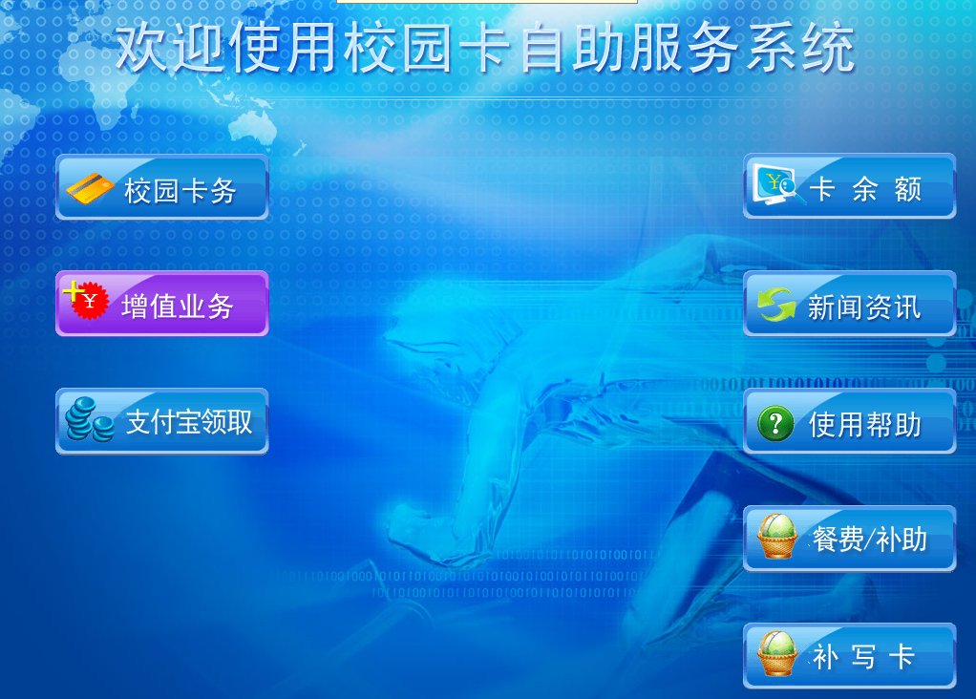
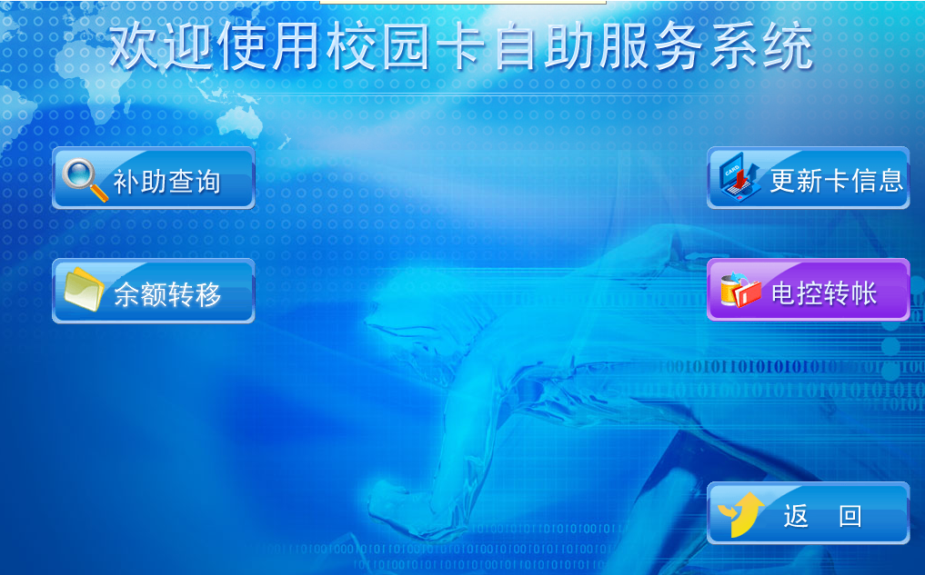
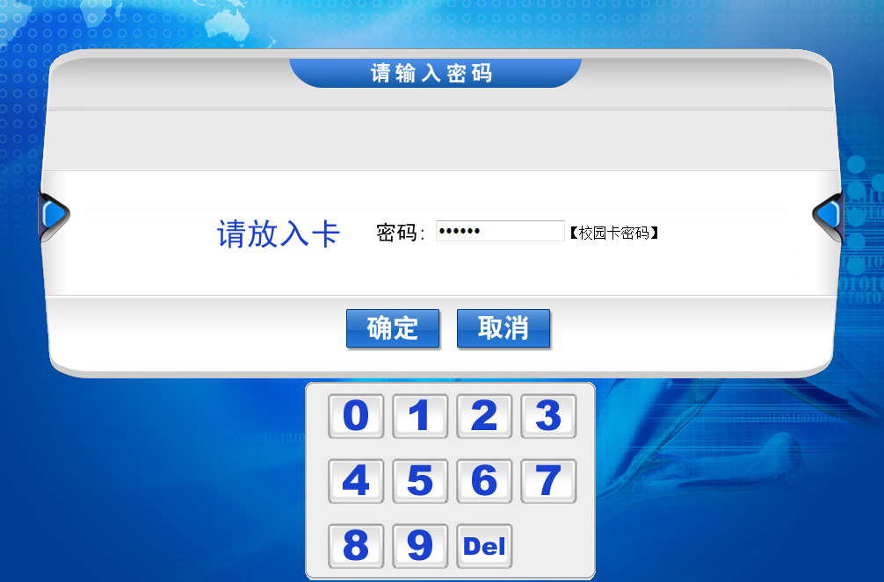
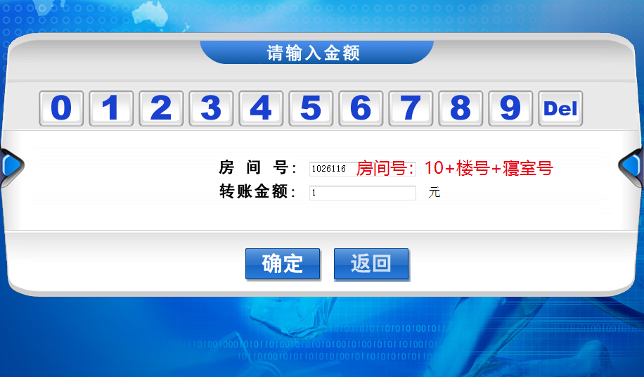
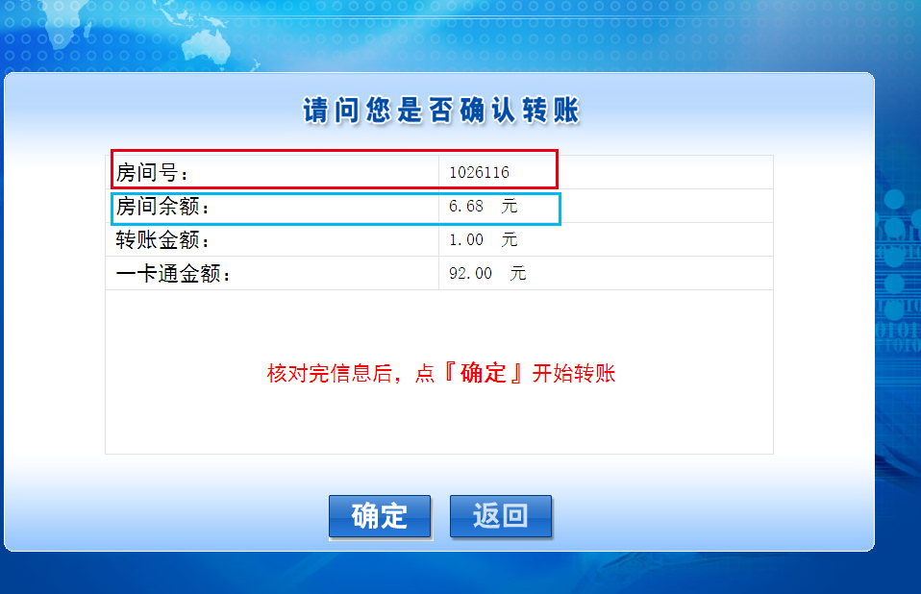
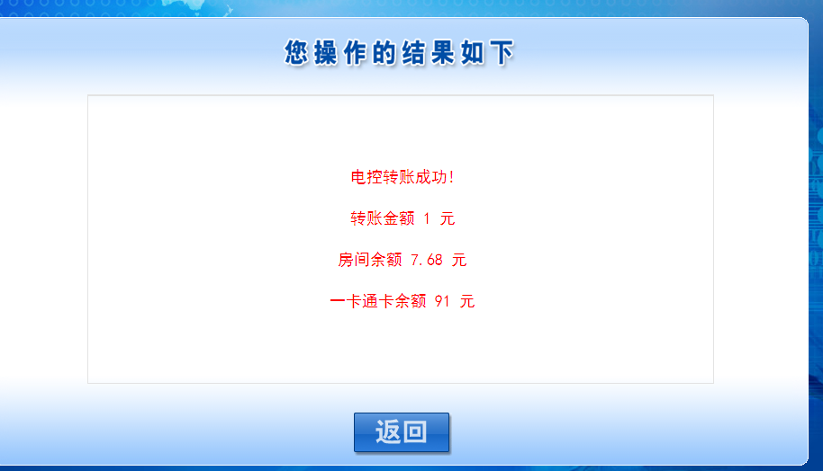注意：
- 电控转账（增值业务）：输入房间号（10+楼号+楼层+室号）和金额进行电费充值。
- 电费查询以多媒体机查询金额为准。
- 电费充值成功后，如寝室未供电，请尽快联系楼宇值班人员通知开电。
- 如果遇电控转账失败（校园卡扣款成功，充值电费未入寝室账户），于工作日至奉贤校区图书馆B112室处理。
⑤

如果电费充值时房间号填写错误导致电费误充值，请自行与充值房间同学协商，如果协商未果，请联系学生处老师协助沟通。如误充值房间暂时无人居住，请至后保处开具房间无人居住的说明，至奉贤校区图书馆B112室处理。

门禁开通
学生寝室门禁权限在开学初会根据后勤保障处提供的学生住宿名单统一开通相应的门禁权限，如果学生尝试不能实现寝室楼宇刷卡开门，请携带本人校园卡至奉贤校区图书馆B112室处理。
新补办的校园卡在补办后的2-3天内会将新卡的权限开通，如若打不开，至奉贤校区图书馆B112室处理。
如遇换寝室，请学生向楼宇管理人员登记，最终由后勤保障处集中登记送至信息化技术中心进行门禁权限变更。

多媒体查询机及支付宝领取机
多媒体查询机（触摸屏）功能：消费查询、电控转账、支付宝领取、校园卡挂失/解挂/密码修改等。
多媒体机及支付宝领取机分布位置：
校区 | 序号 | 多媒体查询机位置 | 支付宝领取机位置
奉贤 | 1 | 1-2号公寓连廊 | 5号公寓大厅
 | 2 | 3-4号公寓连廊 | 7号公寓大厅
 | 3 | 6号公寓大厅 | 9号公寓大厅
 | 4 | 8号公寓大厅 | 10号公寓大厅
 | 5 | 11号公寓大厅 | 12号公寓大厅
 | 6 | 13号公寓大厅 | 16号公寓大厅
 | 7 | 14号公寓大厅 | 21号公寓大厅
 | 8 | 15号公寓大厅 | 24号公寓大厅
 | 9 | 18号公寓校园卡服务中心 | 第一学科楼B区大厅
 | 10 | 19-20号公寓大厅 | 第二学科楼大厅
 | 11 | 22号公寓大厅 | 第三学科楼C区大厅
 | 12 | 23号公寓大厅 | 第四学科楼大厅
 | 13 | 图书馆B112室（信息化技术中心） | 第五学科楼大厅
 | 14 |  | 第六学科楼大厅
 | 15 |  | 第一食堂西门
 | 16 |  | 第二食堂西门（2台）
 | 17 |  | 教工食堂大门内侧
 | 18 |  | 行政楼大厅
 | 19 |  | 图书馆大厅
 | 20 |  | 学生活动中心大厅
 | 21 |  | 医务楼大厅
 | 22 |  | 教师公寓大厅
徐汇 | 23 | 食堂北门一楼 | 行政楼大厅
 | 24 |  | 食堂北门一楼

校园卡服务中心服务时间
徐汇校区

每周一、周四上午8：30-11：00；
下午12：30-15：30（节假日除外）
地点：漕宝路校区44号楼 102室
电话：64942007
奉贤校区
周一至周四：8:30-14:45
周五：8:30-13:45（节假日除外）
地点：学生公寓18号楼校园卡服务中心
电话：60873109

